**בונוס- 2**

**סכמת הDB:**

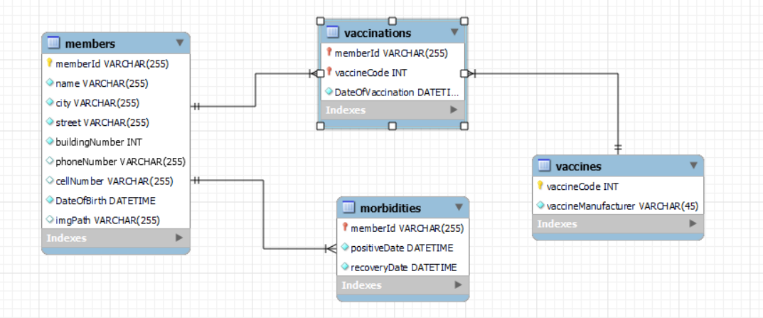

**חלק ב'**

1. **הערות על האפיון:**

כדי ליצור בידוד קבוצתי נדרשים כל הפרטים הבאים:

הנתון הגיאוגרפי בו היה הנגיף

תאריך החשיפה לנגיף

תאריך ההחלמה מהנגיף

מערך האנשים אותם צריך לעדכן

מה שאני מקבלת מהמסך זה רק מיקום ואת התאריך של החשיפה, אין התייחסות לגבי תאריך החלמה - האם הוא מחושב? איך? מה הלוגיקה? האם יש אפשרות לקבל אותו דרך תוצאה של בדיקה?

גם מערך האנשים שצרך לעדכן אינו מתקבל מהמסך המתואר באפיון - לאיזה שירות צריך לשלוח את המיקום כדי לקבל את האיכון של הטלפונים? איך מתקבלת מהמערך של הטלפונים רשימת זהויות?

בנוסף, במסך ניתן להכניס כתובת, איך מתקבל מזה המיקום הגאוגרפי – נ.צ? דרך איזה שירות? האם לצד השדה של הקלדת הכתובת אמור להיות גם כפתור שליחה המאתר את המיקום הגאוגרפי ע"פ כתובת?

לגבי המיקום - מעבר לבדיקה אם הוא קיים, הייתי עושה עליו בדיקות תקינות נוספות כמו: האם הוא בפורמט המתאים של נ.צ, האם המיקום בשטחי מדינת ישראל.

לגבי תאריך החשיפה לנגיף – מעבר לבדיקה אם הוא קיים, הייתי עושה עליו בדיקות תקינות נוספות כמו: לא לאפשר להכניס תאריך ישן מידי, כך שהבידוד עבורו כבר אינו רלוונטי. ולא לאפשר להכניס תאריך חשיפה עתידי.

אם מתקבל נתון של רשימת הזהויות לעדכון המכיל רק אדם אחד, האם עדיין נכון ליצור בידוד קבוצתי?

1. **מסמך בדיקות:**

| **סוג**  **הבדיקה** | **הסבר לצעד הבדיקה** | **תוצאה צפויה** |
| --- | --- | --- |
| לקוח | הכנס מיקום ותאריך חשיפה לנגיף | נוצרה קבוצת בידוד |
|  | הכנס מיקום לא תקין | הודעת שגיאה- מיקום לא תקין |
|  | הכנס מיקום מחוץ לטווח המדינה | הודעת שגיאה- מיקום אינו בטווח |
|  | הכנס תאריך ללא מיקום | הודעת שגיאה: "לא  נבחר תאריך/מיקום, אנא נסו שנית". |
|  | הכנס מיקום ללא תאריך | הודעת שגיאה: "לא  נבחר תאריך/מיקום, אנא נסו שנית". |
|  | הכנס תאריך עתידי | תאריכון אינו מאפשר |
|  | הכנס תאריך מוקדם מתאריך נוכחי פחות ימי בידוד | תאריכון אינו מאפשר |
|  | הכנס תאריך לא תיקני | הודעת שגיאה: "תאריך אינו תקין". |
|  | לחץ 'צור בידוד' בלי למלא שדות בכלל | הודעת שגיאה- המסמנת פרטים לא נכונים , לא נוצרה קבוצת בידוד. |
| שרת | הכנס פרטי קבוצה תקינים | קבוצת הבידוד נוצרה בהצלחה, הפרטים נשלחו לחברי הקבוצה. |
|  | הכנס פרטי קבוצה לא תקינים | הודעת שגיאה- המסמנת פרטים לא נכונים , הקבוצה לא נוצרה. |
|  | הכנס פרטים בלי שדה חובה | הודעת שגיאה- המסמנת פרטים לא נכונים הפרטים לא נשלחו אל היעד. |
|  | הכנס פרטים בלי שדה חובה 1 בלבד | הודעת שגיאה- המסמנת פרטים לא נכונים , קבוצת הבידוד לא נוצרה. |
|  | *כל הבדיקות בצד לקוח רלוונטיות גם לשרת |  |
|  |  |  |
| תאימות | פיתחת דף האינטרנט בדפדפן chrom | נתמך בדפדפן המבוקש |
|  | פתיחת דף אינטרנט בדפדפן firefox | נתמך בדפדפן המבוקש |
|  | פתיחת דף האינטרנט בדפדפן edge | נתמך בדפדפן המבוקש |
|  | . |  |
| נגישות | האם הדף אינטרנט נגיש לבעלי מוגבלויות | האתר נגיש לבעלי מוגבלויות (איקון של נגישות נמצא באתר) |
|  |  |  |
|  |  |  |
| שפות | מותאם לשפות אנגלית, רוסית, ערבית | מותאם לשפה העברית בלבד |
|  |  |  |
| gui | האם תואם את מסמך האפיון |  |
|  |  |  |
|  | גופן המלל, צבע המלל, רקע האתר וכו' |  |
|  | צבע גופן האתר |  |